令和元年度 ささえサン情報交換会を開催しました！
令和元年度 生活支援ボランティア「ささえサン」情報交換会
開催日時等 | 日時：令和元年７月３１日（水）１４：０0～1５：30  場所：富山市総合社会福祉センター ２０２号室
参加人数 | ささえサンボランティア１０名
内容 | ◆平成30年度活動報告  写真を見ながら活動の振り返りをしました。  活動例  窓拭き  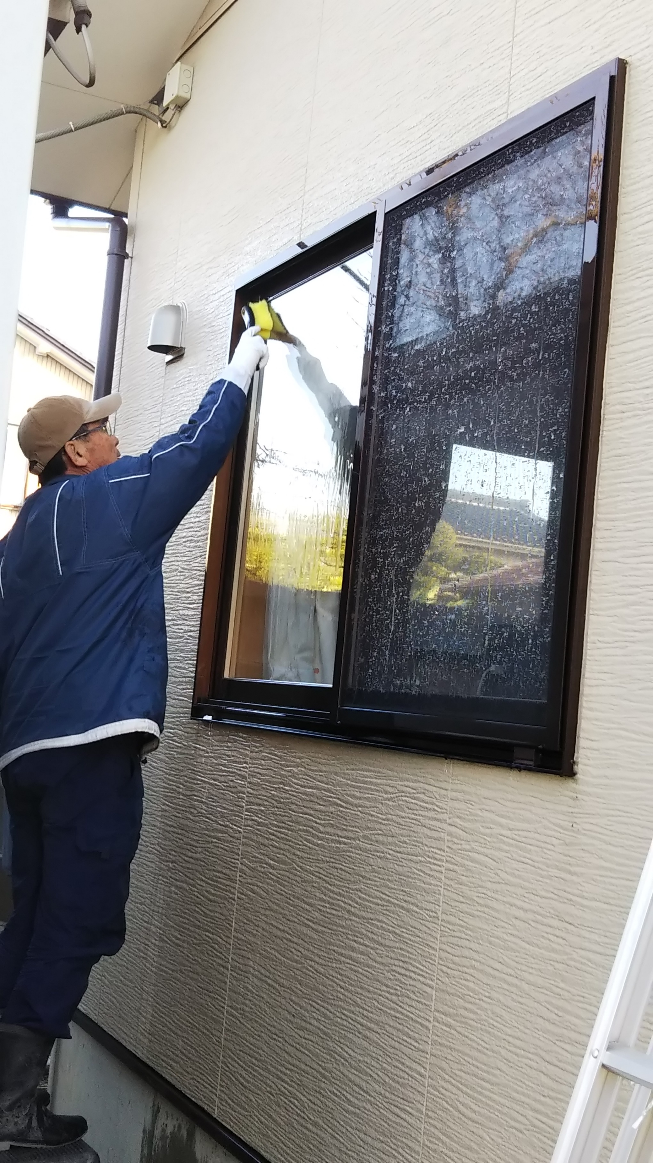  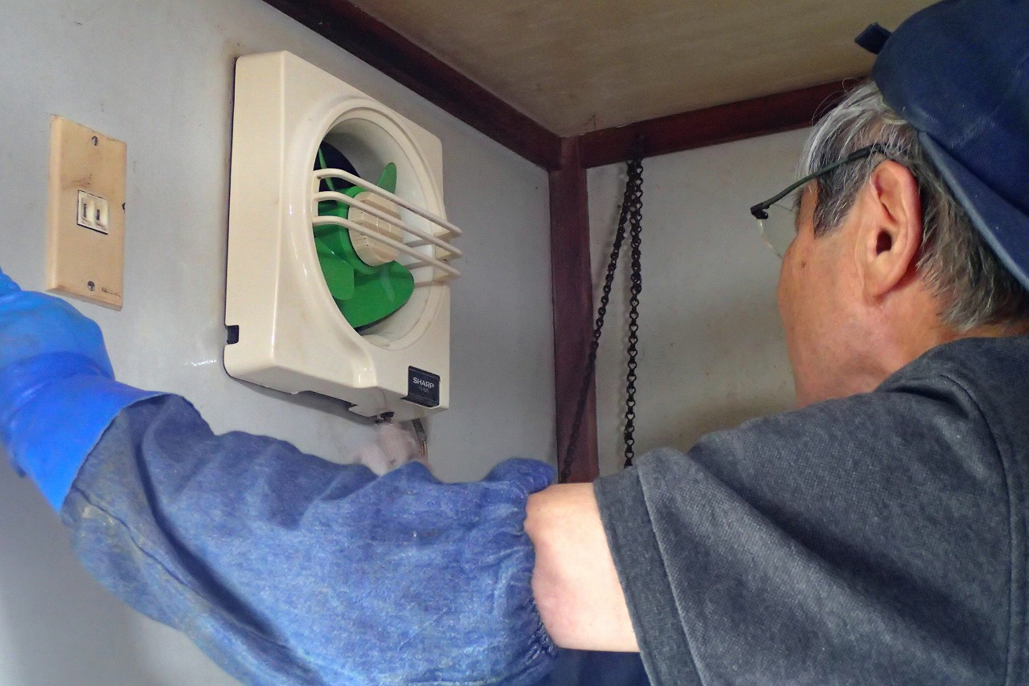  換気扇掃除  ◆グループワーク  ～活動してみて気づいたことや感じたこと等～  ・1時間以内で切り上げても本当に良いのか、最後までしてあげたいという気持ちもある。  ・プロのボランティアも巻き込んでやったらどうか。例えば造園業者や電気屋などもボランティアをしている。  ・事務局とボランティアが一緒に下見をして、実施日の立ち合いをなくせば事務局の負担が減るのではないか。  ・草刈りの燃料はどうしているのか。  ・どの程度自分で道具を用意しているのか。  など、今後の活動に向け具体的な話し合いがされました。  